**Консультация для родителей**  
**«Что должен знать и уметь ребенок дошкольного возраста (5-6 лет).»[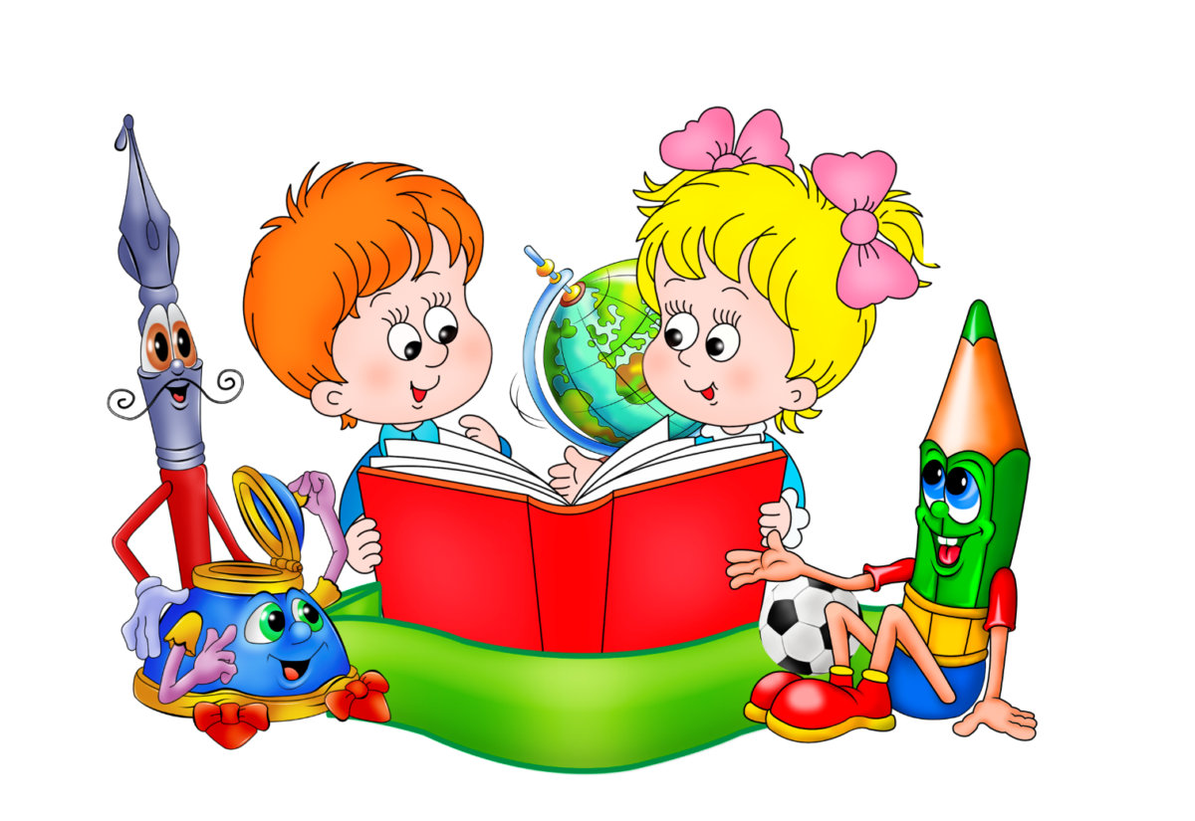](http://sad10.ru/wp-content/uploads/2019/09/9-gr.png)**

***В.А. Сухомлинский сказал: «Дети- это счастье, созданное нашим трудом»***.

Занятия, встречи с детьми, конечно, требует душевных сил, времени, труда. Но, ведь и мы счастливы тогда, когда счастливы наши дети, когда их глаза наполнены радостью.

Ваши детки стали старше, в связи с этим у них увеличиваются их обязанности. И нам бы очень хотелось, чтоб Вы — родители относились серьезно к образовательному процессу.

Мы готовим детей к школе, вырабатываем усидчивость, любознательность, внимание, память. И именно совместная работа нас педагогов и, Вас, родителей, могут дать положительный результат.

Дома не надо относиться к ним как к малышам, а наоборот привлекать к помощи по дому. Закреплять навыки детей в лепке, рисовании, умении пользоваться ножницами. Развивать их моторику, вкус, интерес к творчеству.

***Дорогие родители, пожалуйста, уделяйте дома большое внимание чтению художественной литературы***. Это развивает слух, обогащает словарный запас, развивает речь, умение согласовывать прилагательные с существительными, умение правильно составить предложение. После прочтения произведения обязательно обсудите с ребенком прочитанное, чтоб ребенок учился слушать и слышать.

**Что должен уметь ребёнок дошкольного возраста (5-6 лет)**

1. Различать гласные и согласные буквы и звуки.

2. Определять количество букв и звуков в слове.

3. Делить слово на слоги и определять их количество (по числу гласных звуков, с помощью хлопков, шагов). 4. Придумывать предложения из трёх-четырёх слов.

5. Называть слова, из которых состоит простое предложение.

6.Определять на слух тип предложения: повествовательное, восклицательное, вопросительное.  
7. Запоминать скороговорки, считалочки.

8. Знать и уметь рассказать известные сказки, стихи, рассказы для детей.

9. Подробно и правильно пересказать прочитанный или прослушанный текст из трёх-четырёх предложений.

10. Придумать рассказ по рисунку.

11. Определять неточности в картинках, исправлять их.

12. Запоминать семь-десять картинок, предметов, слов.

13. Определять различия между предметами и явлениями.

14. Сравнивать предметы по ширине, высоте, длине и т. п.

15. Находить лишний предмет в группе предметов, аргументировать свой выбор.

16. Называть «чужое» слово в группе слов, например: Собака, кошка, заяц, ворона, тигр; Чашка, ложка, тарелка, вилка, сахар. 17. Решать шуточные задачки, например: Что легче — килограмм железа или килограмм пуха?

18. Считать от 1 до 10 и обратно, выполнять арифметические действия в пределах 10.

19. Определять последовательность тех или иных событий, действий.

20. Рисовать карандашом вертикальные и горизонтальные линии, геометрические фигуры, людей; штриховать предметы карандашом, не выходя за контуры изображения.

21. Уверенно работать ножницами (резать полоски, круги, квадраты, треугольники, прямоугольники, овалы; вырезать по контуру изображение).

22. Узнавать и правильно называть геометрические фигуры: круг, квадрат, треугольник, прямоугольник, овал.

23. Легко ориентироваться в пространстве и на листе бумаги (правая — левая сторона, верх — низ и т. д.).

**Что должен знать ребёнок дошкольного возраста (5-6 лет)**

1.Как его зовут (имя, фамилию, отчество).

2. Сколько ему лет (желательно дату рождения).

3. Как зовут родителей (фамилию, имя, отчество).

4. По какому адресу живёт.

5. Название республики, столицу.

6. Страну, в которой живёт.

7. Транспорт (наземный, воздушный, водный).

8. Домашних животных и их детёнышей, повадки.

9. Диких животных и их детёнышей средней полосы России, жарких стран, Севера и др. 10. Птиц (зимующих и перелётных).

11. Овощи, фрукты, ягоды.

12. Одежду, обувь, головные уборы.

13. Времена года, месяцы, дни недели, части суток (сколько месяцев в году, какой сегодня (был вчера, будет завтра) день недели, какое время показывают часы и т.п.).

14. Русские народные сказки.

15. Произведения для детей великих русских поэтов и писателей: А. С. Пушкина, Л. Н. Толстого, С. Я. Маршака, К. И. Чуковского и др.

**Внимание:**

* Выполнять задания, а также слушать, не отвлекаясь, около 15 минут.
* Точно следовать инструкции при выполнении задания.
* Находить 5-6 отличий между предметами и между двумя рисунками.
* Находить два одинаковых предмета среди нескольких похожих.
* Удерживать в поле зрения 8-10 предметов.
* Копировать в точности узор или движение.
* Выполнять упражнения на быстроту реакции.

**Память:**

* Запоминать 8-10 картинок или ряд из 8-10 простых по смыслу коротких слов.
* Запомнить на слух и повторить 5-7 цифр.
* Запомнить и повторить 8-10 пар связанных между собой по смыслу слов. Например, медведь-малина, зима - снег, кошка - мышка и т.д.
* Запоминать простейшие считалки и скороговорки.
* Пересказывать небольшие рассказы, сказки; рассказывать стихи, передавать содержание картинок.
* Повторять в точности текст, состоящий из 3-4 предложений.

**Мышление**

* Группировать предметы по определенным признакам и называть каждую группу обобщающим словом (транспорт, животные,фрукты и т.д.)
* Находить лишнее понятие среди группы предметов, объяснять свой выбор.
* Находить сходства и различия между предметами, объяснять их.
* Находить и объяснять несоответствия.
* Достраивать простейшую закономерность.
* Определять последовательность событий.
* Придумывать название к картинке.

**Развитие речи:**

* Строить предложения разных видов.
* Составлять предложения из предложенных слов.
* Образовывать новые словосочетания по образцу.
* Объяснять смысл простейших пословиц, например, "Делу - время, потехе - час".
* Составлять рассказы по одной картинке, а также по серии картинок.
* Рассказывая стихи, использовать выразительность (например, применять различную интонацию для выражения радости, грусти, возможно - жесты и мимику).

**Глазомер, пространственная ориентация, мелкая моторика:**

* Ориентироваться в тетради, используя понятия: "влево", "вправо", "вниз", "вверх", "сверху вниз", "снизу вверх", "слева направо", "справа налево".
* Регулировать силу нажима на карандаш и изменять направление движения руки в зависимости от формы изображаемого предмета.
* С помощью карандаша (без линейки) изображать вертикальные и горизонтальные линии, геометрические фигуры, животных, людей.
* Дорисовывать вторую половину заданного предмета.
* Складывать из конструктора по образцу простейшую фигуру.
* Различать предметы по размеру, форме и цвету.
* Вырезать ножницами фигуру по данному контуру.
* Выполнять аппликации на бумаге как по образцу, так и самостоятельно.
* Штриховать рисунки, не выходя за их контуры.

**Окружающий мир:**

* Называть свои имя, отчество, фамилию, возраст, а также имя, отчество и фамилию своих родителей, домашний адрес.
* Знать название города, в котором он живет, а также столицу Родины.
* Знать название нашей планеты.
* Знать названия основных профессий, их сущность и приносимую пользу.
* Называть времена года, месяцы, части суток, дни недели и их последовательность.
* Различать среди животных зверей, птиц, рыб, насекомых. Отличать домашних животных от диких, правильно называть их детёнышей.
* Называть овощи, фрукты, ягоды, грибы.
* Называть явления природы, осадки.
* Различать одежду, [обувь](http://osipova.nfmadou5.edumsko.ru/folder/pamyatka_roditelyam_chto_dolzhen_znat__i_umet__rebyonok_5-6_let), головные уборы.
* Называть различные виды транспорта.

**Основы грамоты и**[**математики**](http://osipova.nfmadou5.edumsko.ru/folder/pamyatka_roditelyam_chto_dolzhen_znat__i_umet__rebyonok_5-6_let)**:**

* Делить слова на слоги (части) с помощью хлопков.
* Делить простые предложения на слова.
* Различать гласные и согласные звуки.
* Определять количество и последовательность звуков в словах, например, таких, как: "сок", "ноты", "сила", "суп".
* Знать цифры от 0 до 10, знаки "+", "-", "=".
* Сравнивать числа в пределах 10 с использованием слов "больше", "меньше".
* Уметь считать до 10 в прямом и обратном порядке.
* Уметь получать каждое число первого десятка путём прибавления единицы к предыдущему числу или путём вычитания единицы из последующего числа.
* Различать и называть плоскостные геометрические фигуры.

***Дорогие родители, надеемся на плодотворное сотрудничество, и чтобы наши детки всегда доставляли Вам радость!***  
***Спасибо за внимание!***